บทนำ : การตั้งเบิกเพื่อจ่ายบุคคลภายนอก-ไม่อ้างอิงใบสั่งซื้อ/สัญญา

วัตถุประสงค์
สำหรับบันทึกรายการตั้งเจ้าหนี้บุคคลภายนอกโดยไม่อ้างอิงใบสั่งซื้อ ในระบบ GFMIS เช่น การตั้งเบิก เพื่อจ่ายตามใบแจ้งหนี้ โดยใบแจ้งหนี้นั้น ยังไม่ได้มีการจ่ายเงินไปก่อน เช่น การจ่ายค่าสาธารณูปโภค
กรณีที่มีการจ่ายเงินตามใบแจ้งหนี้นั้นไปแล้ว โดยเงินทดรองราชการหรือสำรองจ่ายโดยพนักงาน ให้ใช้กระบวนงานการตั้งเบิกชดใช้ใบสำคัญ
การจ่ายเงิน แบ่งตามงบประมาณที่ขอเบิก ดังนี้
- เงินงบประมาณ : กรมบัญชีกลางจะทำการจ่ายเงินให้กับผู้ขาย/คู่สัญญาของส่วนราชการโดยการ โอนเงินเข้าบัญชีเงินฝากของผู้ขาย/คู่สัญญา (วิธีชำระเงิน : 1 จ่ายตรงผู้ขาย เงินงบประมาณ )
- เงินนอกงบประมาณที่ฝากกระทรวงการคลัง : กรมบัญชีกลางจะทำการจ่ายเงินให้กับผู้ขาย/คู่สัญญาของส่วนราชการโดยการโอนเงินเข้าบัญชีเงินฝากของผู้ขาย/คู่สัญญา (วิธีชำระเงิน : 3 จ่ายตรงผู้ขาย เงินนอกงบประมาณ )

ภาษีหัก ณ ที่จ่าย
- ส่วนราชการยังต้องจัดทำหนังสือรับรองการหัก ภาษีหัก ณ ที่จ่ายให้กับผู้ขาย
- การบันทึกบัญชีภาษีหัก ณ ที่จ่ายรอนำส่ง ระบบจะทำการบันทึกให้อัตโนมัติเมื่อกรมบัญชีกลางทำการจ่ายเงินให้กับผู้ขาย

ขั้นตอนการบันทึกรายการ
- เลือก เมนูการบันทึกรายการตาม ประเภทงบประมาณที่ขอเบิก
ZFB60_KC : ขอเบิกเงินงบประมาณ
ZFB60_KD : ขอเบิกเงินงบประมาณ กรณีใช้งบประมาณที่มีการกันเงินไว้
ZFB60_KH : ขอเบิกเงินนอกงบประมาณที่ฝากกระทรวงการคลัง
- บันทึกข้อมูลในส่วนที่ 1 : ส่วนของรายละเอียดที่เกี่ยวกับผู้ขาย
ได้แก่ รหัสผู้ขายและจำนวนเงินตามใบแจ้งหนี้ , ภาษีหัก ณ ที่จ่าย, บัญชีเงินฝาก
- บันทึกข้อมูลส่วนที่ 2 : รายการค่าใช้จ่ายตามบัญชีแยกประเภท ซึ่งจะบันทึกต่างกันไปตามงบประมาณที่เบิก
3.1 กรณีเงินงบประมาณ ที่ไม่กันเงิน
3.2 กรณีเงินงบประมาณ ที่มีการกันเงิน
3.3 กรณีเงินนอกงบประมาณที่ฝากคลัง
- ผ่านรายการเอกสารตั้งเบิก ได้เลขที่เอกสารจากระบบ (เกิดการบันทึกบัญชีเจ้าหนี้)

หมายเหตุ: ระบบจะทำการบันทึกขั้นตอนต่อไปนี้ให้อัตโนมัติ
- บันทึกปรับปรุงเงินฝากคลัง (เฉพาะกรณีเบิกเงินนอกงบประมาณ)
- บันทึกรายได้ค่าปรับหน้าฎีกา (เฉพาะกรณีมีค่าปรับ)

การบันทึกรายการตั้งเบิกเพื่อจ่ายบุคคลภายนอก-ไม่อ้างอิงใบสั่งซื้อ/สัญญา

1. เลือก เมนูการบันทึกรายการตาม ประเภทงบประมาณที่ขอเบิก
การตั้งเบิกเพื่อจ่ายบุคคลภายนอก-ไม่อ้างอิงใบสั่งซื้อ/สัญญา

เมนู | : | เมนู SAP ส่วนเพิ่มเติม ส่วนเพิ่มเติม-ระบบการเบิกจ่ายเงิน การบันทึกรายการ สำหรับส่วนราชการ การตั้งเบิกบุคคลภายนอก – ไม่ผ่านกระบวนการจัดซื้อ/จัดจ้าง ขอเบิกจ่ายตรงผู้ขาย
Transaction Code | : | เลือกเมนูการบันทึกข้อมูล ตามประเภทรายการและงบประมาณที่ขอเบิก ดังนี้  ZFB60_KC : ขอเบิกเงินในงบประมาณ - จ่ายตรงผู้ขาย  ZFB60_KD : ขอเบิกเงินในงบประมาณ - กรณีใช้งบประมาณที่มีการกันเงินไว้  ZFB60_KH : ขอเบิกเงินนอกงบประมาณ - ที่ฝากกระทรวงการคลัง ( TR1 )

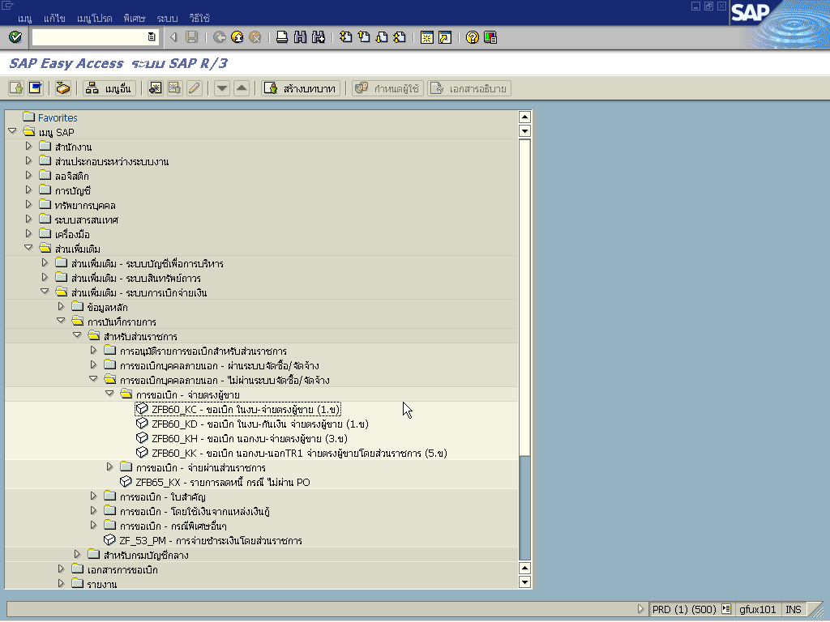

รูปที่ 1
บันทึกข้อมูลในส่วนที่ 1 คือ ส่วนของรายละเอียดที่เกี่ยวกับผู้ขายและจำนวนเงินตามใบแจ้งหนี้
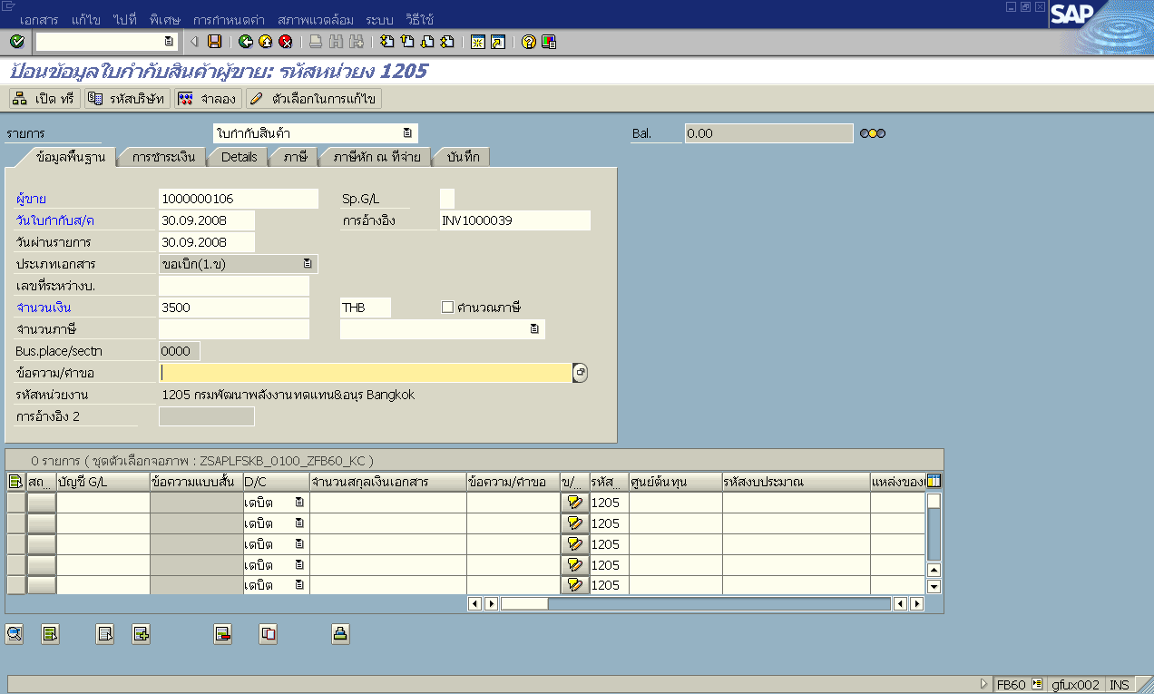
ส่วนที่ 1 รายการที่เกี่ยวกับผู้ขาย
ส่วนที่ 2 รายการค่าใช้จ่าย ตามบัญชีแยกประเภท
รูปที่ 2
จอภาพ / ฟิลด์ |  | รายละเอียด
 | ข้อมูลพื้นฐาน | เลือก Tab ข้อมูลพื้นฐาน
 | ผู้ขาย | ระบุรหัสผู้ขาย ( สามารถค้นหาได้เหมือนขั้นตอนการสร้างผู้ขาย)
 | วันใบกำกับส/ค | ระบุวันที่ของใบแจ้งหนี้-ใบกำกับสินค้า หรือวันที่ตามเอกสารประกอบ
 | วันผ่านรายการ | ระบุวันที่ผ่านรายการ (วันที่มีผลกับงบการเงิน) โดยทั่วไประบบจะแสดงวันที่ปัจจุบันให้แต่ทำการเปลี่ยนแปลงได้
 | การอ้างอิง | ระบุ เลขที่ใบกำกับสินค้า หรือเลขที่ใบเสร็จรับเงิน หรือเลขที่ของเอกสารประกอบ ที่ได้รับจากเจ้าหนี้
 | ประเภทเอกสาร | ระบบจะ กำหนดค่ามาให้อยู่แล้ว ตาม Transaction code ที่เลือกทำรายการ  KC : ขอเบิกเงินงบประมาณ (1ข.)  KD : ขอเบิกเงินงบประมาณ กรณีใช้งบประมาณที่มีการกันเงินไว้  KH : ขอเบิกเงินนอกงบประมาณที่ฝากกระทรวงการคลัง
 | จำนวนเงิน | ใส่จำนวนเงินตามเอกสาร ( ยอดรวม ทั้งหมด รวม ภาษีมูลค่าเพิ่ม)
 | ข้อความ | ระบุประเภทของรายการ หรือรายละเอียดของรายการค่าใช้จ่ายที่เกิดขึ้น
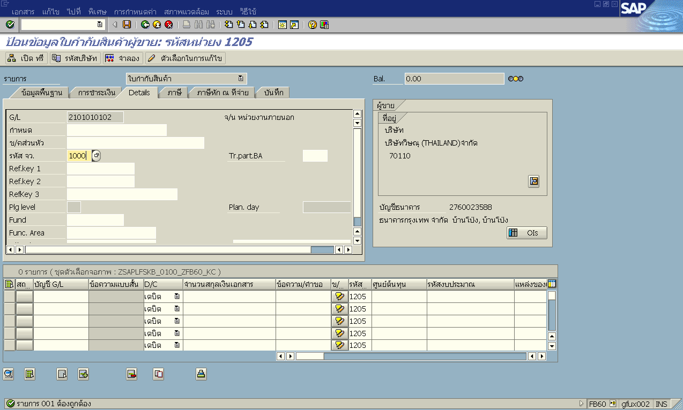

รูปที่ 3

จอภาพ / ฟิลด์ |  | รายละเอียด
 | Detial | เลือก Tab Details
 | รหัส จว. | กรณีเป็นรายการของ ส่วนกลาง ระบุ 1000  กรณีเป็นรายการของส่วนภูมิภาค ระบุตามรหัสจังหวัด

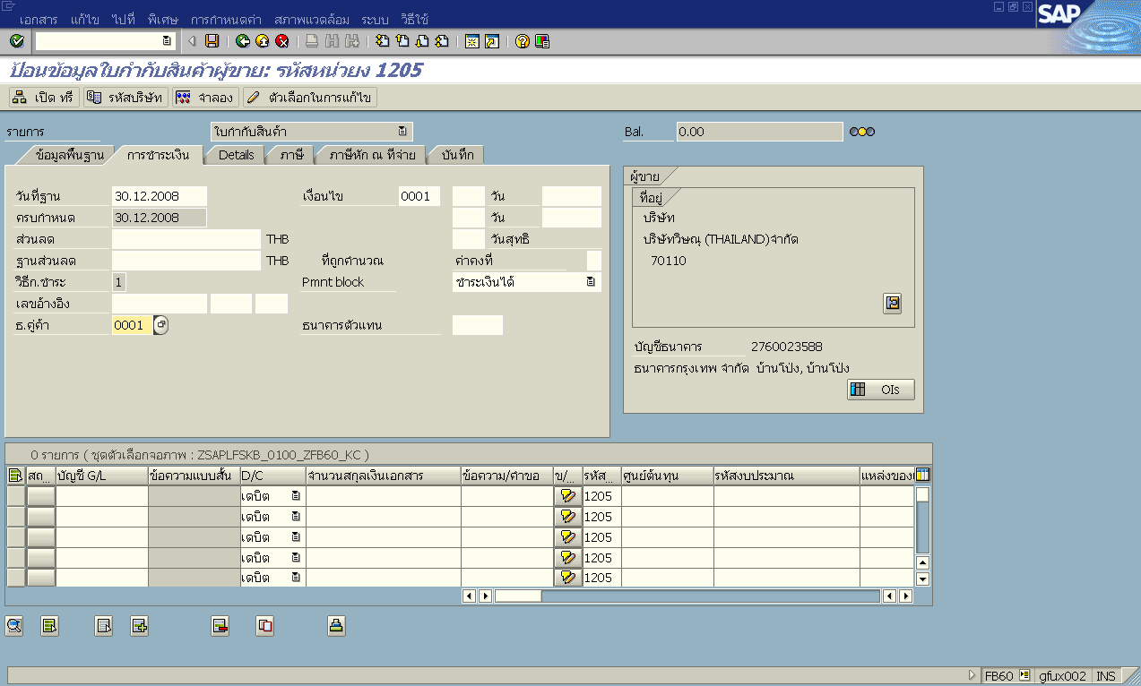
รูปที่ 4

จอภาพ / ฟิลด์ |  | รายละเอียด
 | การชำระเงิน | เลือก Tab การชำระเงิน
 | ธ.คู่ค้า | ระบุลำดับคีย์ธนาคารของผู้ขาย ( ลำดับของ เลขที่บัญชีเงินฝากของผู้ขาย ที่เคยระบุไว้ใน การสร้างข้อมูลหลักผู้ขาย )

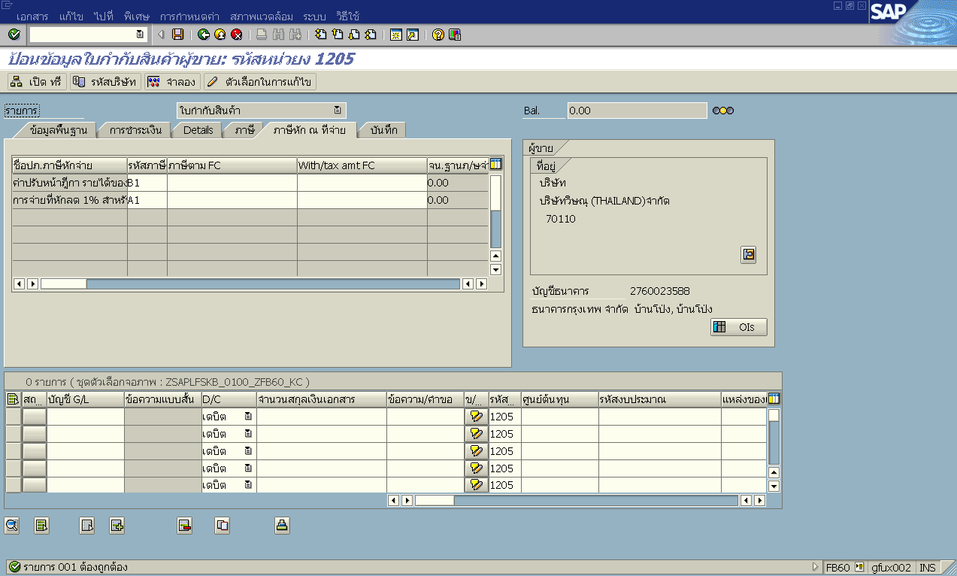
ลบ รหัสภาษี ออก
รูปที่ 5

จอภาพ / ฟิลด์ |  | รายละเอียด
 | ภาษีหัก ณ ที่จ่าย | เลือก Tab ภาษีหัก ณ ที่จ่าย
กรณีมีการหักค่าปรับในการขอเบิก
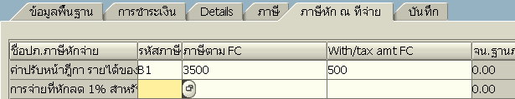
รหัสภาษี : B1
ภาษีตาม FC : ระบุจำนวนเงินตามใบแจ้งหนี้ ( จำนวนเงินเต็ม )
With/tax amt FC : ระบุจำนวนเงิน ค่าปรับ
กรณี ไม่มีการหักค่าปรับ ให้ลบรหัส B1 ออก
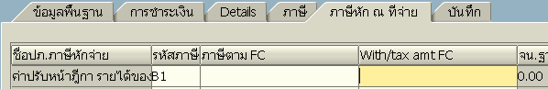

การหัก ภาษีหัก ณ ที่จ่าย
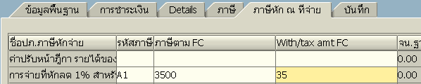
ระบุ รหัสภาษี : A1
ภาษีตาม FC : ระบุจำนวนเงินที่เป็น ฐาน ที่ใช้คำนวณภาษีหัก ณ ที่จ่าย (จำนวนเงินไม่รวม VAT)
With/tax amt FC : ระบุจำนวนเงิน ภาษีหัก ณ ที่จ่าย (1%) ส่วนราชการต้องคำนวณเอง
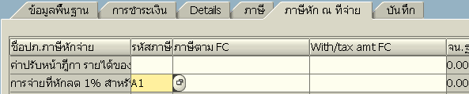
กรณีไม่มีการหักภาษี ให้ ลบ รหัส A1 ออก

- บันทึกข้อมูลส่วนที่ 2 : รายการค่าใช้จ่ายตามบัญชีแยกประเภท
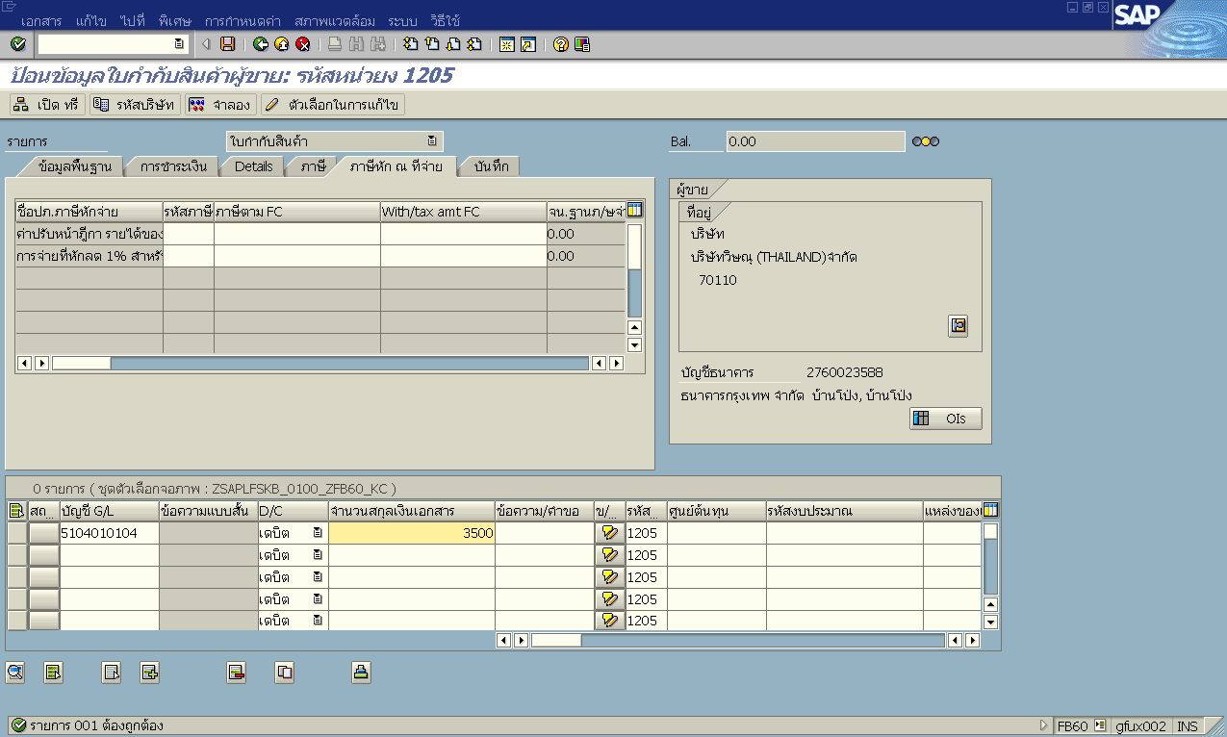
ส่วนที่ 2 รายการค่าใช้จ่าย ตามบัญชีแยกประเภท

Double Click

รูปที่ 6

จอภาพ / ฟิลด์ |  | รายละเอียด
บรรทัดรายการแยกประเภท |  | บันทึกบรรทัดรายการบัญชีแยกประเภท
 | บัญชี G/L | ระบุเลขที่บัญชี แยกประเภท ของ ค่าใช้จ่ายที่เกิดขึ้น
 | D/C | ระบุ S-เดบิต
 | จำนวนสกุลเงินเอกสาร | ระบุ จำนวนเงิน
Double Click ที่บรรทัดรายการที่บันทึก เพื่อใส่รายละเอียดเกี่ยวกับงบประมาณและบัญชีต้นทุน

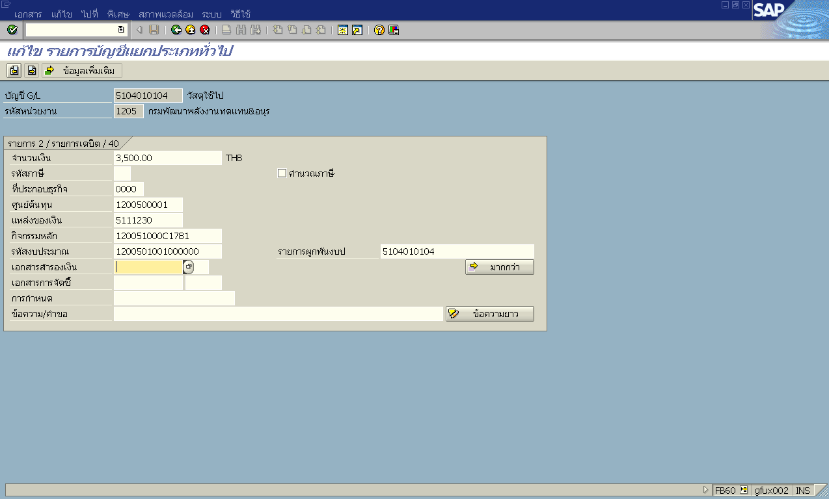
รูปที่ 7

จอภาพ / ฟิลด์ |  |  |  | รายละเอียด
3.1 กรณีใช้เงินงบประมาณ ที่ไม่ต้องกันเงิน
 |  | ศูนย์ต้นทุน |  | ระบุรหัสศูนย์ต้นทุน ของหน่วยงานที่เกิดค่าใช้จ่าย
 |  | แหล่งของเงิน |  | ระบุแหล่งของเงินที่ใช้ เงินงบประมาณ
 |  | กิจกรรมหลัก |  | ระบุรหัสกิจกรรมหลักที่เกี่ยวข้อง
 |  | รหัสงบประมาณ |  | ระบุรหัสงบประมาณ ของค่าใช้จ่ายที่เกี่ยวข้อง
 |  |  |  | กด เพื่อกลับไปหน้าจอหลัก
3.2 กรณีเงินงบประมาณ ที่มีการ “กันเงินเหลื่อมปี”
จะมี บรรทัด “เอกสารสำรองเงิน” เพิ่มขึ้นมา

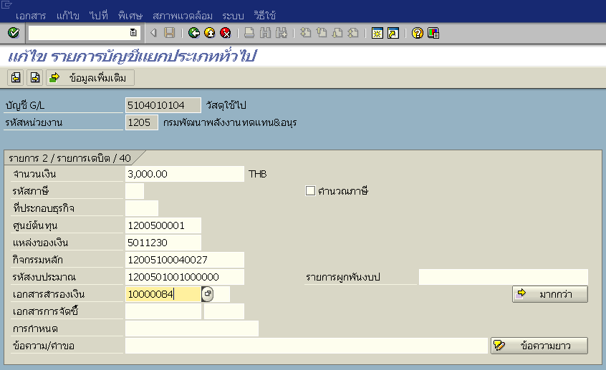

20. | เอกสารสำรองเงิน |  | ระบุ เลขที่การกันเงินงบประมาณ และรายการบรรทัดของเลขที่กันเงินดังกล่าว

จอภาพ / ฟิลด์ |  | รายละเอียด
  - กรณีใช้เงินนอกงบประมาณ
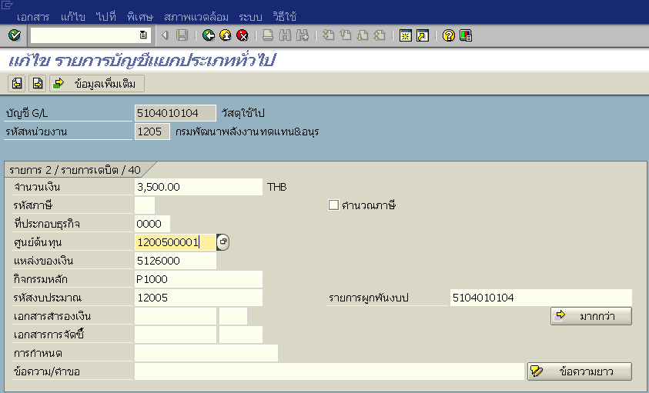
หากเป็น “เงินนอกงบประมาณ “ จะต้องกด “มากกว่า” เพื่อไปเติมบัญชีเงินฝาก และเจ้าของเงินฝาก ทุกครั้ง
ิ

21. | ศูนย์ต้นทุน | ระบุรหัสศูนย์ต้นทุน ของหน่วยงานที่เกิดค่าใช้จ่าย
22. | แหล่งของเงิน | ระบุแหล่งของเงินที่ใช้ เงินนอกงบประมาณที่ฝากคลัง ( YY 26000 )  หมายเหตุ YY-ปีงบประมาณ เช่น 5126000
23. | กิจกรรหลัก | ระบุ P แล้วตามด้วยรหัสจังหวัด (ที่เบิกเงินกับคลัง) 4 หลัก
24. | รหัสงบประมาณ | ระบุรหัสงบประมาณขอระบุ แผนงาน/งาน/โครงการที่เกี่ยวข้อง กรณีที่เงินนอกงบนั้นไม่เกี่ยวข้องกับแผนงานใด ให้ระบุรหัสงบประมาณ 5 ตัวแรก
25. |  | กด เพื่อใส่ข้อมูลของรหัสเงินฝากคลังที่เกี่ยวข้อง

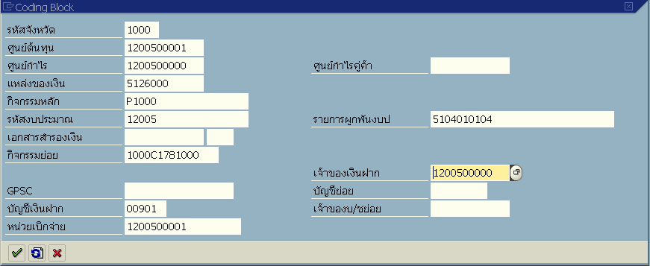
บัญชีเงินฝาก : ระบุรหัสบัญชีเงินฝากคลังที่เกี่ยวข้อง (กรณีเงินนอกงบประมาณที่ไม่ฝากคลัง ไม่ต้องระบุ)
เจ้าของเงินฝาก : ระบุรหัสเจ้าของเงินฝาก (กรณีเงินนอกงบประมาณที่ไม่ฝากคลัง (นอกงบนอกTR1) ไม่ต้องระบุ)

กดปุ่ม เพื่อกลับไปหน้าจอ บัญชีแยกประเภททั่วไป

ผ่านรายการเอกสารตั้งเบิก ได้เลขที่เอกสารจากระบบ (เกิดการบันทึกบัญชีเจ้าหนี้)
จอภาพ / ฟิลด์ |  | รายละเอียด
 | Document Overview | การแสดงเอกสารก่อนผ่านรายการ
27. | จากหน้าจอรายการบัญชีแยกประเภททั่วไป  กดปุ่ม เพื่อกลับไปหน้าจอแรกของการบันทึกข้อมูล  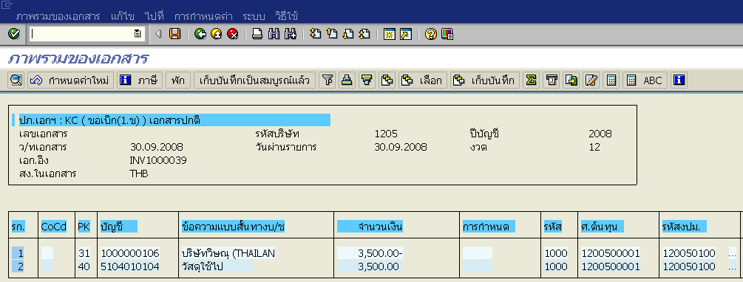
28. | ตรวจสอบการบันทึกรายการว่าถูกต้อง จากนั้น กด เพื่อผ่านรายการตั้งเบิก ระบบจะแสดง เลขที่เอกสารที่ได้จากระบบ 10 หลัก ให้ทำการจดเลขที่เอกสารที่ได้จากระบบ ลงในเอกสารประกอบ เพื่อใช้อ้างอิงต่อไป

